附件

专业技术人员申请继续教育管理信息

调动操作流程

1.登录“陕西省专业技术人员继续教育网（http://jxjy.xidian.edu.cn/index.htm）”，单击“陕西省专业技术人员继续教育学习平台（学员、继续教育基地登录入口）”。

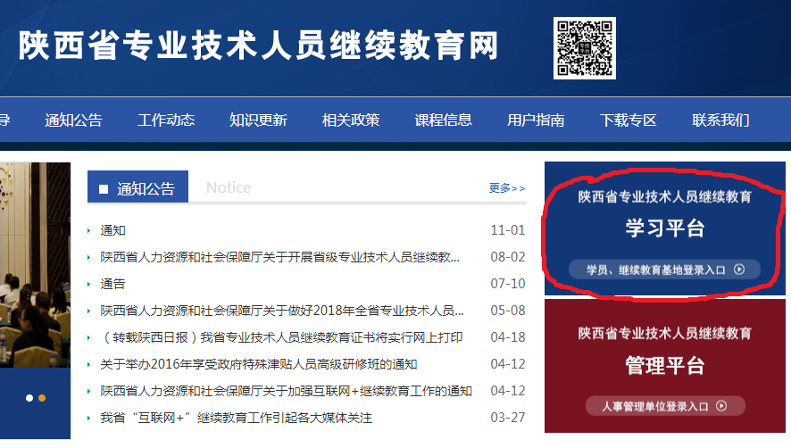

2．输入用户名和密码，用户名为证书号或身份证号，初始密码为8位出生年月，如19810501。点击“登录”进入。

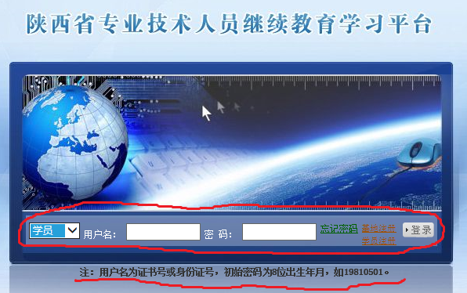

3.单击“人员调动”，弹出“人员调动”窗口。

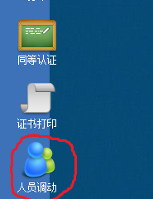 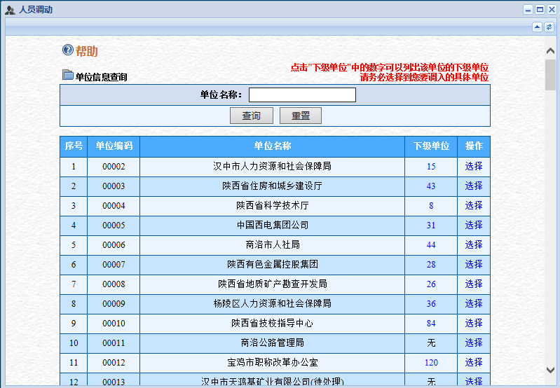

**新区各部门专业技术人员**直接点击“00127陕西省西咸新区人社民政局”后面对应的“操作”栏的“选择”按钮。

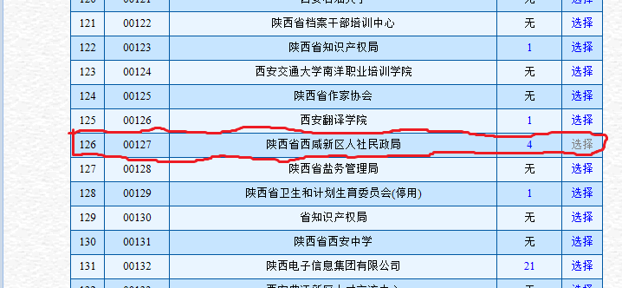

**各新城（不含沣东）所属的企事业单位专业技术人员**选择“00127陕西省西咸新区人社民政局”后面对应的“下级单位”栏的数字，弹出各新城人社民政局，如有下级单位的可再次选择对应的“下级单位”栏的数字，直至找到相应的单位（具体调动至何单位，由各新城人社部门确定），点击对应的“选择”按钮。

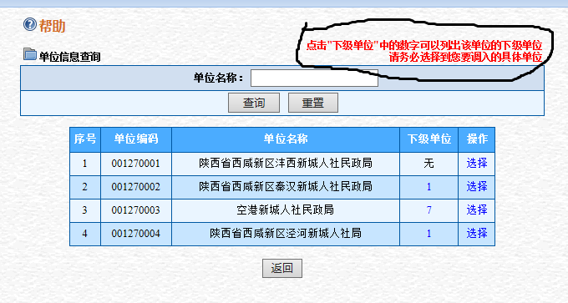

4.输入调动申请原因[从**市（区、县）**单位划转（调动）至**新区（新城）**单位]，点击“浏览”上传调度凭证（调入单位的工作证、调函、工作证明等），上传的调函、工作证明、聘用合同等调度凭证须体现申请人与调入单位信息，并加盖单位公章。提交调动申请，等待审核。

